UMOWA

zawarta w dniu 2019 r. w Kielcach pomiędzy:

Świętokrzyską Wojewódzką Komendą Ochotniczych Hufców Pracy w Kielcach,

ul. Wrzosowa 44, 25-211 Kielce

NIP: 657-21-04-695, Regon: 001036796

reprezentowaną przez:

**Jacka Sabata - Wojewódzkiego Komendanta OHP,**

zwaną dalej jako „**Kupujący”,**

a

**…………………,** NIP: ……………….., Regon: …………………..

reprezentowaną przez………………………………………………..

zwanym dalej jako „**Sprzedający”,**

zwanymi dalej łącznie jako **„Strony”**.

**§1**

1. Przedmiotem umowy jest **sprzedaż wraz z dostawą odzieży roboczej i ochronnej oraz obuwia roboczego i ochronnego** dla pracowników Ośrodka Szkolenia i Wychowania w Starachowicach zwanych, dalej łącznie „sortami BHP” lub „sortami”, wraz z dostarczeniem sortów BHP do Ośrodka Szkolenia i Wychowania w Starachowicach przy ul. Hutniczej 10.
2. W ramach niniejszej umowy Sprzedający sprzedaje, a Kupujący kupuje sorty BHP w następujących cenach jednostkowych netto:

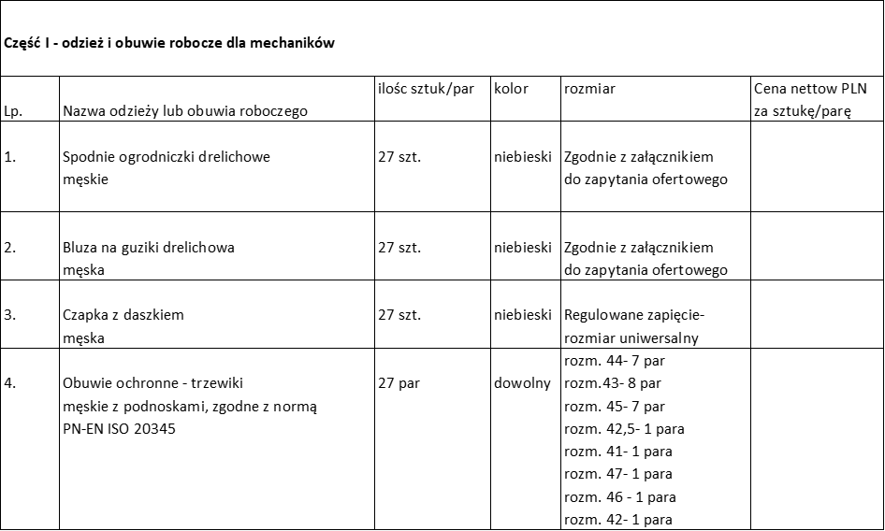









1. Sprzedający oświadcza, że sorty BHP są fabrycznie nowe, bez wad, a także spełniają wymagania Polskich Norm przenoszących normy europejskie, a w przypadku odzieży ochronnej wymagania dotyczące oceny zgodności (CE).
2. Do dostarczonych sortów BHP Sprzedający dołączy deklaracje zgodności.

**§2**

1. Strony dopuszczają możliwość zamówienia innych sortów BHP niż wskazane w § 1 ust. 2, a w szczególności sortów BHP porównywalnych jakościowo i cenowo - według indywidualnych potrzeb pracowników Kupującego, a także możliwość zmiany ilości sortów określonej w § 1 ust. 2. W przypadku potrzeby uzyskania sortu o indywidualnych cechach Kupujący dokona wyboru sortu z oferty Sprzedającego.
2. Kupujący wymaga od Sprzedającego doboru odpowiedniego rozmiaru odzieży roboczej i ochronnej na podstawie załączonego do zapytania ofertowego szczegółowego wykazu wymiarów pracowników, stanowiącego załącznik nr 2 do zapytania ofertowego.

**§3**

1. Sorty BHP zostaną dostarczone do OSiW w Starachowicach przy ul. Hutniczej 10 w terminie nie dłuższym niż 3 dni robocze od daty podpisania niniejszej umowy, po wcześniejszym uzgodnieniu terminu z Kupującym. Strony mogą uzgodnić inny termin dostawy. Uzgodnienie terminu nastąpi telefonicznie lub emailem.
2. Kupujący uprawniony jest do odmowy odbioru sortów niezgodnych z przedmiotem zamówienia lub niespełniających wymaganych norm.
3. Sprzedający zobowiązany jest do wymiany sortów, co do których Kupujący zgłosi zastrzeżenia dotyczące jakości, rozmiarów, lub które nie będą spełniały innych wymogów określonych w umowie lub zapotrzebowaniu. Wymiana sortów nastąpi w terminie określonym w § 4 ust. 3 umowy.
4. W przypadku określonym w ust. 1 zastosowanie znajduje § 6 ust. 1 pkt 1 umowy.

**§4**

1. Dostarczenie sortów BHP, oraz w przypadku, o którym mowa w § 3 ust. 3 umowy, nastąpi na koszt Sprzedającego.
2. Sprzedający jest zobowiązany do odebrania z OSiW w Starachowicach ul. Hutnicza 10 niedopasowanych sortów, o których mowa w § 3 ust. 3 umowy i dostarczenia sortów właściwych tj. w innym rozmiarze lub rodzaju aż do prawidłowego dopasowania sortów dla danego pracownika.
3. Wymiana sortów, o których mowa w § 3 ust. 3 umowy i § 4 ust. 2 umowy nastąpi w terminie nie dłuższym niż 3 dni robocze od daty zgłoszenia zastrzeżeń przez Kupującego. Strony mogą uzgodnić inny termin wymiany.
4. W przypadku, gdy wymienione sorty nie będą odpowiednie dla pracowników lub będą dotknięte wadami, nie będą zgodne z wymogami Kupującego, Kupujący zastrzega sobie prawo do dalszego zgłaszania uwag z zachowaniem warunków i terminów ustalonych dla postępowania Stron przy pierwszym zgłoszeniu nieprawidłowości.

**§ 5**

Całkowita wartość umowy wynosi: ………………………..brutto

słownie brutto (……………………………………………………………………………..).

**§6**

1. Kupujący może obciążyć Sprzedającego następującymi karami umownymi:
2. za zwłokę w dostarczeniu sortów - w wysokości 2% wartości netto przedmiotu umowy, który nie został dostarczony Kupującemu, licząc za każdy dzień zwłoki,
3. za zwłokę w dokonaniu wymiany sortów BHP - w wysokości 2% wartości netto sortów niewymienionych w umownym terminie, licząc za każdy dzień zwłoki,
4. za zwłokę w dokonaniu naprawy lub wymiany sortów BHP w ramach gwarancji lub rękojmi - w wysokości 5% wartości netto, licząc za każdy dzień zwłoki,
5. za rozwiązanie umowy z przyczyn dotyczących Sprzedającego lub za odstąpienie od umowy z przyczyn dotyczących Sprzedającego - w wysokości 10% wartości netto przedmiotu zamówienia, liczonych w stosunku do ilości wskazanych w § 1 ust. 2.
6. Sprzedający jest uprawniony do naliczenia ustawowych odsetek za zwłokę Kupującego w zapłacie ceny.
7. Kary umowne, o których mowa w ust. 1, podlegają łączeniu.
8. Kupujący, niezależnie od kar umownych, zastrzega sobie prawo do dochodzenia odszkodowania do wysokości rzeczywiście poniesionej szkody.
9. Kupujący jest uprawniony do potrącenia kary umownej z wynagrodzenia należnego Sprzedającemu, na co Sprzedający niniejszym wyraża zgodę.

**§7**

1. Umowa może zostać rozwiązana w każdym terminie za porozumieniem Stron.
2. W przypadku niewykonania lub nienależytej realizacji umowy lub niedokonania wymiany sortów w wyznaczonym terminie, pomimo wezwania Sprzedajacego przez Kupującego w braku odmiennych uzgodnień Stron, Kupujący może rozwiązać umowę ze skutkiem natychmiastowym z przyczyn dotyczących Sprzedającego. Uzgodnienia Stron, o których mowa powyżej, wymagają zachowania formy pisemnej pod rygorem nieważności.

**§8**

1. Sprzedający udziela gwarancji na sorty BHP na okres 12 miesięcy od daty wydania sortów Kupującemu.
2. Gwarancja na obuwie obejmuje w szczególności takie wady jak: odklejenie, pęknięcie, przetarcie, przemakanie obuwia.
3. W ramach gwarancji Sprzedający naprawi sorty lub wymieni je na nowe, przy czym naprawa lub wymiana nastąpi w terminie 14 dni od dnia zgłoszenia wady. Wymiana sortów na nowe nastąpi w szczególności wtedy, gdy naprawa nie będzie możliwa bez utraty właściwości sortów. Pierwsza nieskuteczna naprawa sortó upoważnia Kupującego w przypadku ponownego zgłoszenia wady tej rzeczy do żądania wymiany rzeczy na nową.
4. Zgłoszenie wady nastąpi za pośrednictwem poczty elektronicznej lub faksem. Za datę zgłoszenia przyjmuje się datę wysłania wiadomości e-mail lub nadania faksu.
5. Datą usunięcia wady jest dzień wydania naprawionego lub nowego sortu Kupującemu.
6. Gwarancja nie obejmuje uszkodzeń sortów, które nastąpiły w związku z niezgodnym z instrukcją używaniem rzeczy przez Kupującego.
7. Odbiór sortów uszkodzonej i dostarczenie sortów naprawionych lub nowych nastąpi na koszt Sprzedającego.

**§9**

Osobami upoważnionymi do kontaktów Stron w sprawach realizacji niniejszej umowy, a także zgłoszeń, o których mowa w § 7, są:

1. ze strony Sprzedającego:…………………………………………. ,
2. ze strony Kupującego: ……………………………………………..

**§10**

1. Sprzedający wystawi fakturę za realizację przedmiotu umowy. Prawidłowo wystawiona faktura będzie podstawą dokonania zapłaty na rzecz Sprzedającego.
2. Należność zostanie uiszczona przelewem na rachunek Sprzedającego, w terminie 14 dni od daty dostarczenia prawidłowo wystawionej faktury do OSiW w Starachowicach,

ul. Hutnicza 10.

1. Za datę płatności uznaje się datę obciążenia rachunku Kupującego.

**§11**

1. Wszelkie zmiany niniejszej umowy wymagają formy pisemnej pod rygorem ich nieważności.
2. W sprawach nieuregulowanych umową znajdują zastosowanie odpowiednie przepisy *Kodeksu cywilnego, Kodeksu pracy,* rozporządzenia Ministra Pracy i Polityki Socjalnej z dnia 26 września 1997 r. w *sprawie ogólnych przepisów bezpieczeństwa i higieny pracy* (Dz. U. 2003, nr 169, poz. 1650 z późn. zm.) Ewentualne spory wynikające z niniejszej umowy będzie rozstrzygał sąd miejscowo właściwy dla siedziby Kupującego.
3. Umowę sporządzono w dwóch jednobrzmiących egzemplarzach, po jednym dla każdej ze stron.

**SPRZEDAJĄCY** **KUPUJĄCY**

…………………………………….. ……………………………….

***Klauzula informacyjna:***

Zgodnie z art. 13 Rozporządzenia Parlamentu Europejskiego i Rady (UE) 2016/679 w sprawie ochrony osób fizycznych w związku z przetwarzaniem danych osobowych i w sprawie swobodnego przepływu takich danych oraz uchylenie dyrektywy 95/46/WE (ogólne rozporządzenie o ochronie danych ) z dnia 27 kwietnia 2016 r. (Dz. UE L.2016.119.1 z 04.05.2016) informuję, iż:

1. administratorem Pani/Pana danych osobowych jest Komendant Wojewódzki OHP w Kielcach z siedzibą ul. Wrzosowa 44, 25 - 211 Kielce,
2. zgodnie z art. 37 ogólnego rozporządzenia o ochronie danych osobowych Wojewódzki Komendant OHP w Kielcach wyznaczył w podległej jednostce inspektora danych; kontakt z Inspektorem Ochrony Danych - swi[etokrzyska@ohp.pl](mailto:etokrzyska@ohp.pl)
3. Pani/Pana dane osobowe przetwarzane będą w celu realizacji umowy - na podstawie art. 6 ust. 1 lit. b
4. odbiorcami Pani/Pana danych osobowych będą wyłącznie podmioty uprawnione do uzyskania danych osobowych,
5. Pani/Pana dane osobowe przechowywane będą przez okres zgodny z instrukcją kancelaryjną,
6. posiada Pani/Pan prawo do żądania od administratora dostępu do danych osobowych, ich sprostowania, usunięcia lub ograniczenia przetwarzania, a także do przenoszenia danych,
7. ma Pani/Pan prawo wniesienia skargi do organu nadzorczego,
8. podanie danych osobowych jest dobrowolne, jednakże odmowa podania danych może skutkować odmową zawarcia umowy.